Принято:  педагогическим советом  МБОУ «Пристань-Берсутская ООШ»  Протокол № 1 от « 24 » августа 2020 г. | 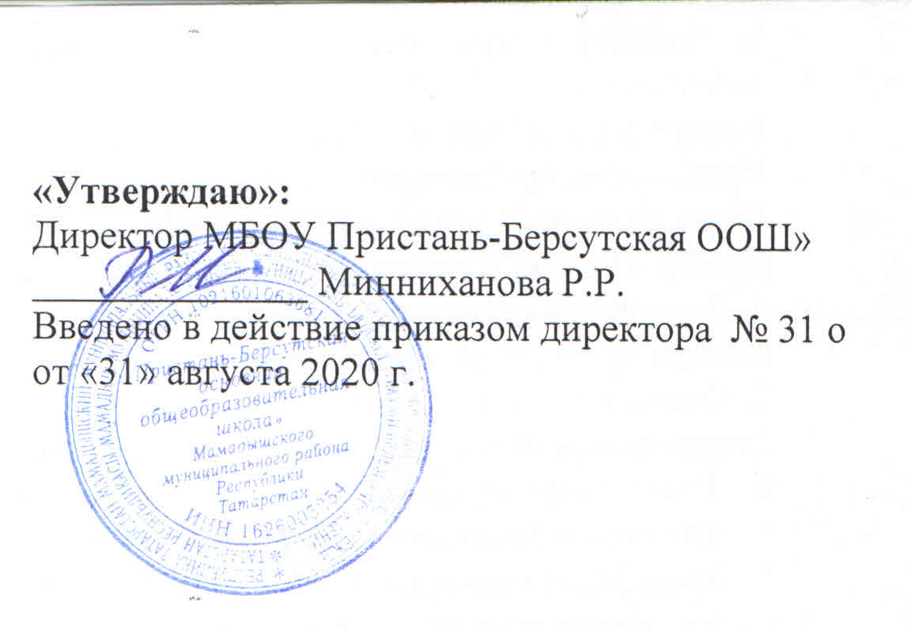

Положение
о методическом совете
муниципального бюджетного общеобразовательного учреждения
«Пристань-Берсутская основная общеобразовательная школа»
Мамадышского муниципального района
1. Общие положения
1.1. Настоящее положение разработано в соответствии c пунктом 3 статьи 28 Федерального закона от 29 декабря 2012 года №273 – ФЗ «Об образовании в Российской Федерации», Типовым положением об образовательном учреждении, Уставом школы и регламентирует работу Методического совета школы.
1.2. Методический совет - коллективный общественный профессиональный орган, объединяющий членов педагогического коллектива школы в целях осуществления руководства методической (научно-методической) деятельностью.
1.3. Методический совет координирует работу предметных методических объединений,
направленную на развитие научно - методического обеспечения образовательного процесса, инноваций, опытно - экспериментальной и научно-исследовательской деятельности педагогического коллектива.
2. Цель и задачи деятельности
2.1. Цель деятельности методического совета - обеспечить гибкость и оперативность методической работы гимназии, повышение квалификации учителей, формирование профессионально значимых качеств учителя, классного руководителя, воспитателя, педагога дополнительного образования, рост их профессионального мастерства.
2.2. Задачи методического совета:

-создание сплоченного коллектива педагогов, сохраняющих традиции школы, стремящихся к постоянному профессиональному самосовершенствованию, развитию образовательного процесса в школе, повышению продуктивности педагогической деятельности;
-создание условий для поиска и использования в образовательном процессе современных методик, форм, средств и методов обучения и воспитания, новых педагогических образовательных технологий;

-изучение профессиональных достижений педагогических работников, обобщение положительного опыта и внедрение его в практику работы коллектива школы, распространение опыта работы школы в профессиональных сообществах, средствах массовой информации, Интернете с целью использования имеющегося опыта другими образовательными учреждениями района, города, региона, страны;

-создание условий для использования педагогами диагностических методик и мониторинговых программ по прогнозированию, обобщению и оценке результатов
собственной деятельности;
-стимулирование инициативы и активизация творчества членов педагогического коллектива в научно-исследовательской, опытно - экспериментальной и другой творческой деятельности, направленной на совершенствование, обновление и развитие образовательного процесса в гимназии и работы учителя;
-контролирование хода и результатов комплексных исследований, проектов, экспериментов, осуществляемых школой;
-внесение предложений по совершенствованию деятельности методических объединений и участие в реализации этих предложений;
-обеспечение развития личностно ориентированной педагогической деятельности, условий для самообразования, самосовершенствования и самореализации личности педагога.
3. Содержание деятельности
3.1. Содержание деятельности методического совета определяется целями и задачами работы школы, особенностями ее развития и образовательной политикой района и города.
3.2. Содержание деятельности совета предусматривает повышение квалификации педагогических работников, совершенствование образовательного процесса и состоит в следующем:
-участие в разработке вариативной части учебных планов;
-организация общего руководства методической, научной, инновационной деятельностью, организация школьных научно-методических семинаров, стажировок, конференций, педагогических чтений, смотров, предметных недель (декад/дней);
-организация методического и информационного сопровождения учителей, участвующих в профессиональных конкурсах;
-анализ и рекомендации к печати и внедрению методических пособий, программ и других наработок методической деятельности школы;
-подготовка и обсуждение докладов по вопросам методики преподавания учебных предметов, повышения квалификации учителей;
-обсуждение докладов по методике изложения принципиальных вопросов программы;
-обсуждение методики проведения отдельных видов учебных занятий и содержания дидактических материалов к ним;
-рассмотрение вопросов организации, руководства работы с талантливыми школьниками;
-организация и проведение педагогических экспериментов по поиску и внедрению
новых технологий обучения;
-координация работы с молодыми педагогами и наставничества;
-изучение нормативной и методической документации по вопросам образования;
-утверждение материалов для проведения промежуточной аттестации учащихся;
-обобщение и распространение передового педагогического опыта.
4. Структура и организация деятельности
4.1. Методический совет создается, реорганизуется и ликвидируется приказом директора
школы.
4.2. Методический совет подчиняется педагогическому совету школы, строит свою работу с учетом решений педагогических советов.
4.3. Членами методического совета являются председатели предметных методических объединений, методисты, директор и заместители директора по учебно-воспитательной работе, творчески работающие педагоги.
4.4. Работа совета осуществляется на основе годового плана, который рассматривается на
заседании методического совета, согласовывается с директором школы и утверждается на
заседании педагогического совета школы.
5. Права методического совета
5.1. Методический совет имеет право:
-выдвигать предложения об улучшении учебно-воспитательного процесса в школе;
-ставить вопрос о публикации материалов о передовом педагогическом опыте, накопленном в методических объединениях;
-ставить вопрос перед администрацией школы о поощрении сотрудников за активное участие в научно-методической и проектно-исследовательской деятельности;
-рекомендовать учителям различные формы повышения квалификации;
-выдвигать учителей для участия в профессиональных конкурсах.
6. Контроль деятельности методического совета
6.1. В своей деятельности Совет подотчетен педагогическому совету школы.
6.2. Контроль деятельности методического совета осуществляется директором школы (лицом, им назначенным) в соответствии с годовым планом работы школы.
7. Документы методического совета
7.1.Для регламентации работы методического совета необходимы следующие документы:
-положение о методическом совете школы;
-приказ директора школы о составе методического совета и назначении на должность председателя методического совета;
-анализ методической работы за прошедший учебный год;
-план методической работы по направлениям на текущий учебный год;
-протоколы заседаний методического совета.

